Thực hiện Công văn số 4241/UBND-KGVX ngày 27/9/2023 của UBND tỉnh về việc tổ chức giải chạy cộng đồng và gây quỹ từ thiện “UpRace 2023” tại tỉnh; Công văn số 2099/SVHTTDL-QLTDTT ngày 04/10/2023 của Sở VHTTDL về việc hướng dẫn tham gia giải chạy cộng đồng và gây quỹ từ thiện “UpRace 2023”; Công văn số 2587/UBND-LĐTBXH ngày 11/10/2023 của UBND huyện Điện Biên về việc hướng dẫn tham gia giải chạy cộng đồng và gây quỹ từ thiện “UpRace 2023”. Công văn 1243/CV-PGDĐT ngày 13/10/2023 của UBND huyện Điện Biên về việc tổ chức giải chạy cộng đồng và gây quỹ từ thiện “UpRace 2023”

Ngày 24/10/2023, Trường THCS xã Pom Lót tổ chức Lễ phát động Giải chạy cộng đồng và gây quỹ từ thiện UpRace năm 2023 với chủ đề “Hành trình hạnh phúc”

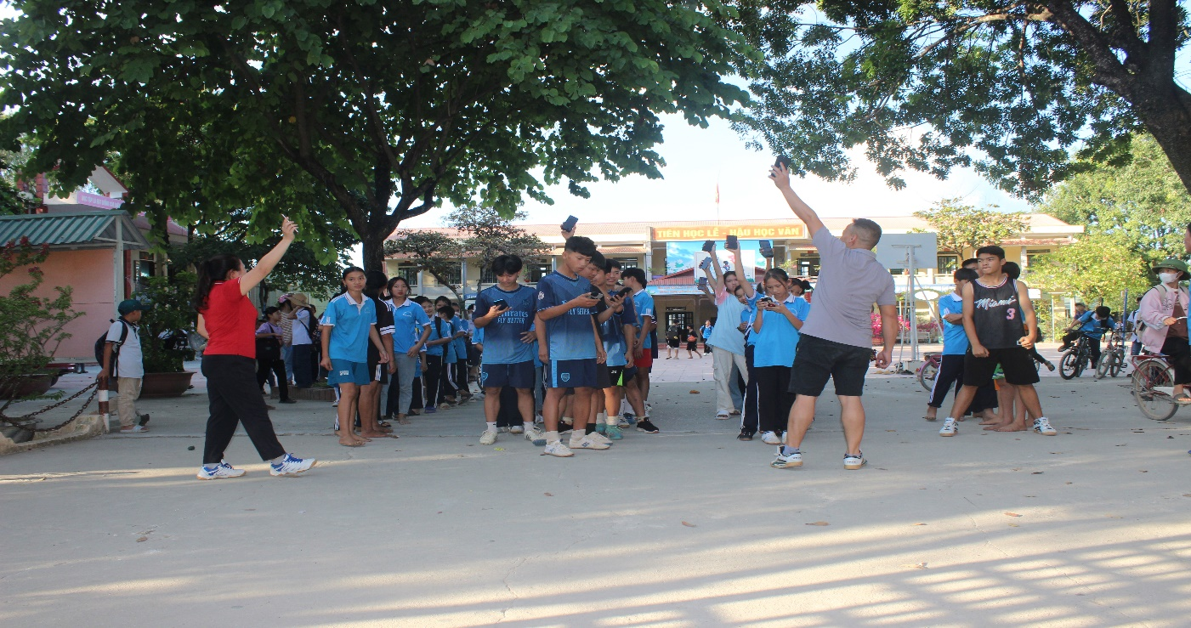

Tuyên truyền, phổ biến tới toàn thể cán bộ, giáo viên, nhân viên, học sinh, sinh viên, học viên về mục đích, ý nghĩa của giải chạy cộng đồng và gây quỹ từ thiện “UpRace 2023” tại tỉnh Điện Biên.

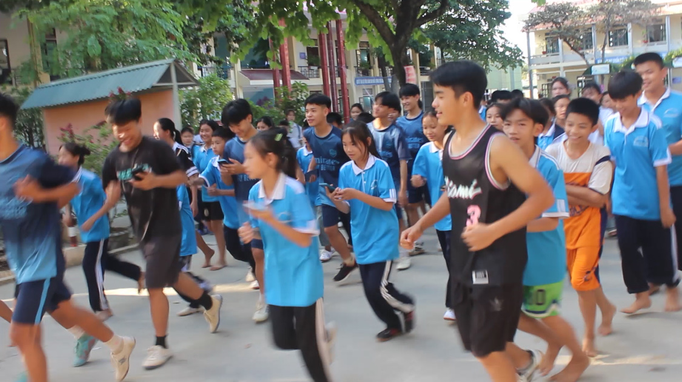

Giải chạy được Hội Bảo trợ người khuyết tật và trẻ mồ côi Việt Nam chủ trì phát động, là sự kiện chạy bộ cộng đồng miễn phí dành cho tất cả mọi người trên nền tảng web/mobile Uprace. Người tham gia (vận động viên) được tự do chạy vào thời gian và địa điểm tùy ý và chủ động ghi lại kết quả chạy trên các thiết bị di động (điện thoại, đồng hồ thể thao...), nhằm tích lũy quãng đường chạy.

  Với mỗi 01 km chạy, vận động viên sẽ đóng góp 1.000 đồng ủng hộ cho Hội Bảo trợ người khuyết tật và trẻ mồ côi Việt Nam tại địa phương thực hiện các hoạt động an sinh xã hội. Tốc độ di chuyển trung bình (Average Moving Pace) tính theo số phút hoàn thành 01 km chạy nhanh tối đa là 3:30 phút/km và chậm tối thiểu là 15:00 phút/km. Thời gian ghi nhận kết quả từ 00 giờ 00 phút ngày 06/10 đến 23 giờ 59 phút ngày 29/10 (24 ngày). Trong thời gian giải diễn ra có 05 ngày được nhân đôi cự ly chạy gồm các ngày (chủ nhật) 08, 10, 15, 22 và 29/10.